https://www.youtube.com/@Th%C3%B4ngH%E1%BB%93-j3t/posts
Cisco packet tracer
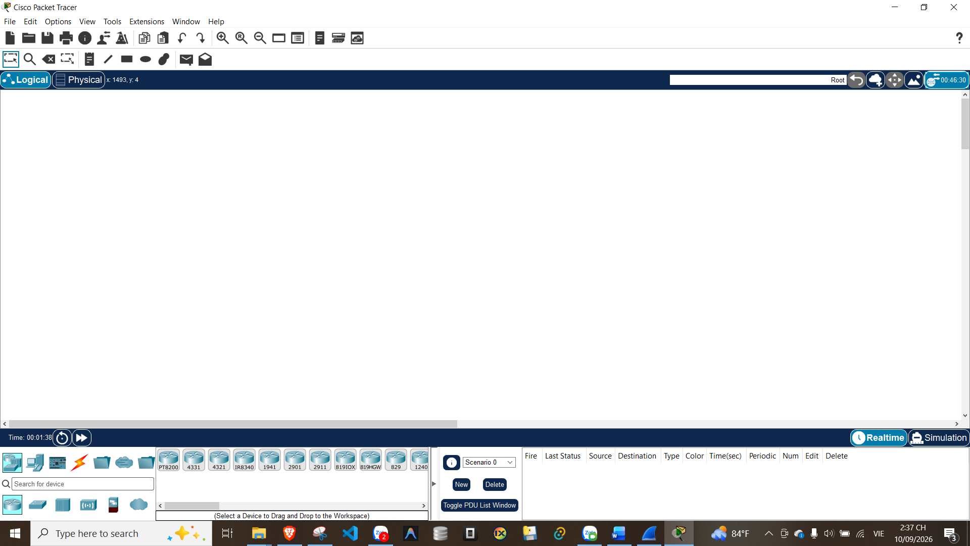

Keylogger
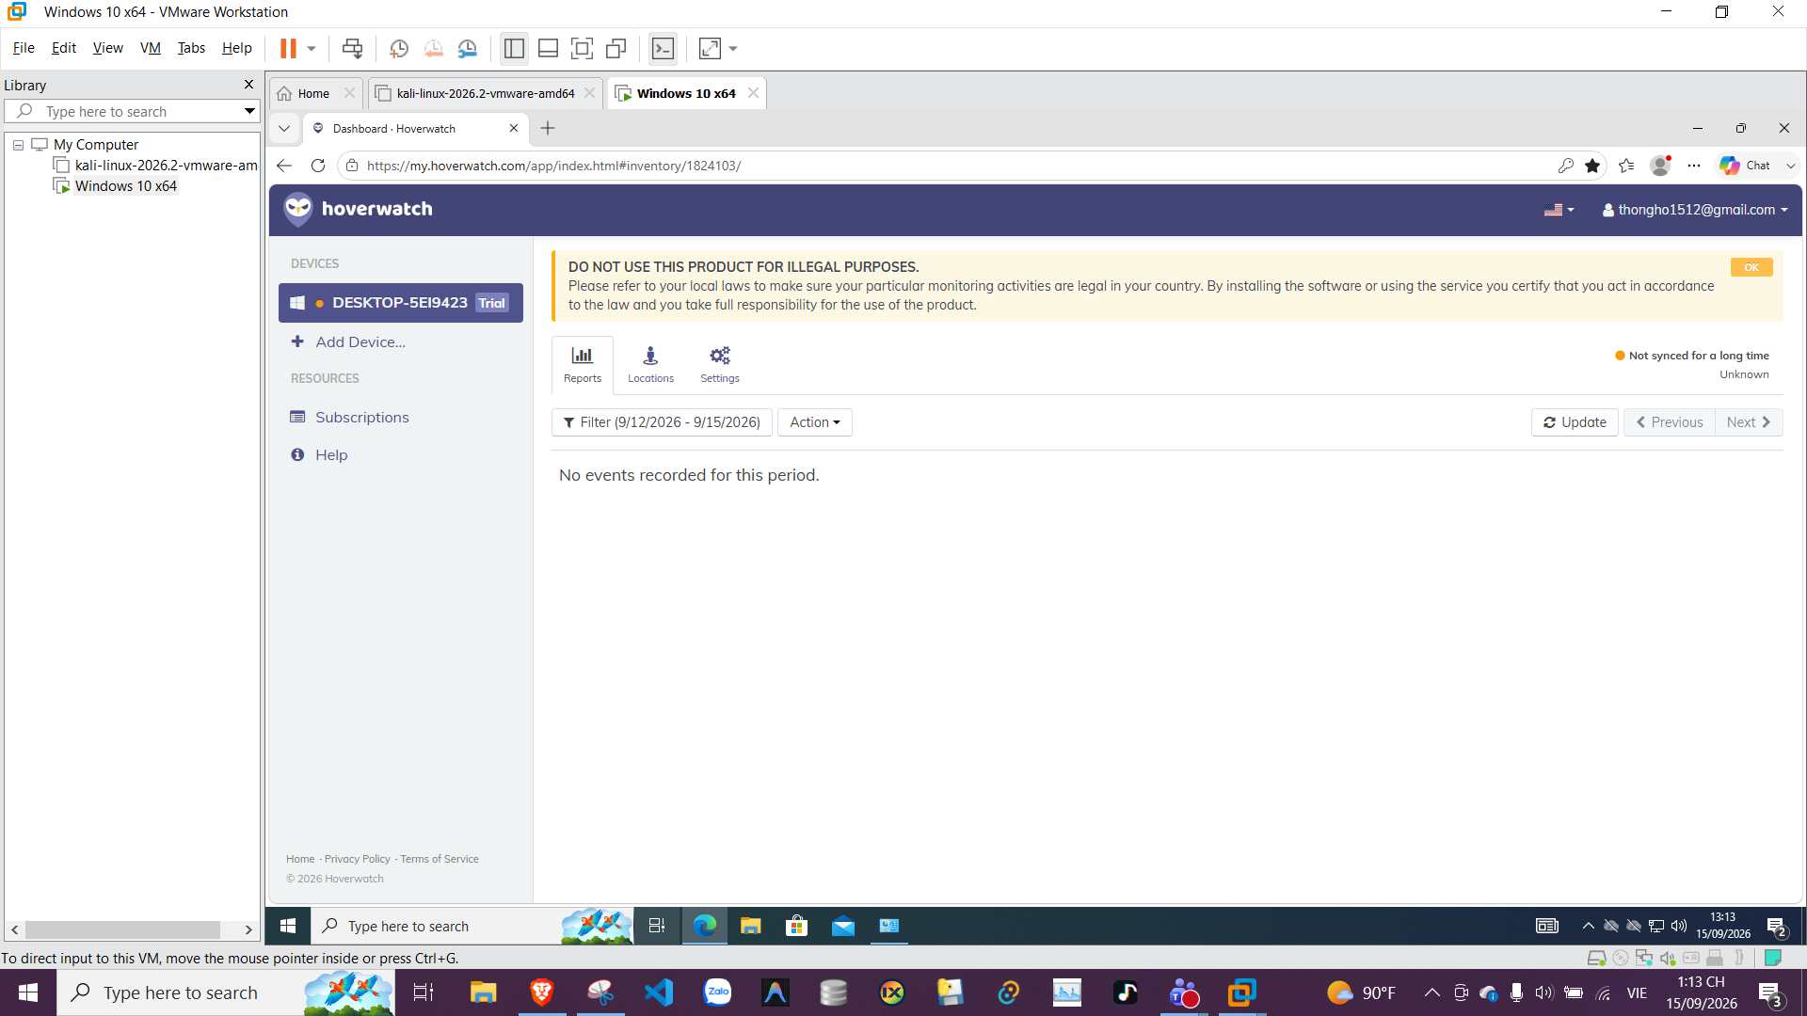

Download putty trên máy client
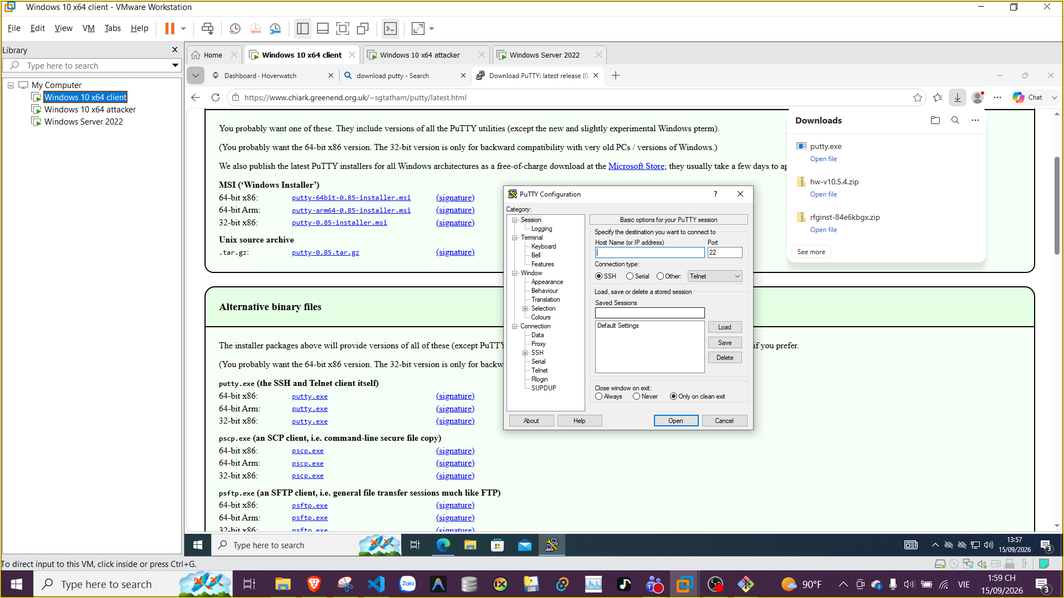
Cài đặt window server 2025
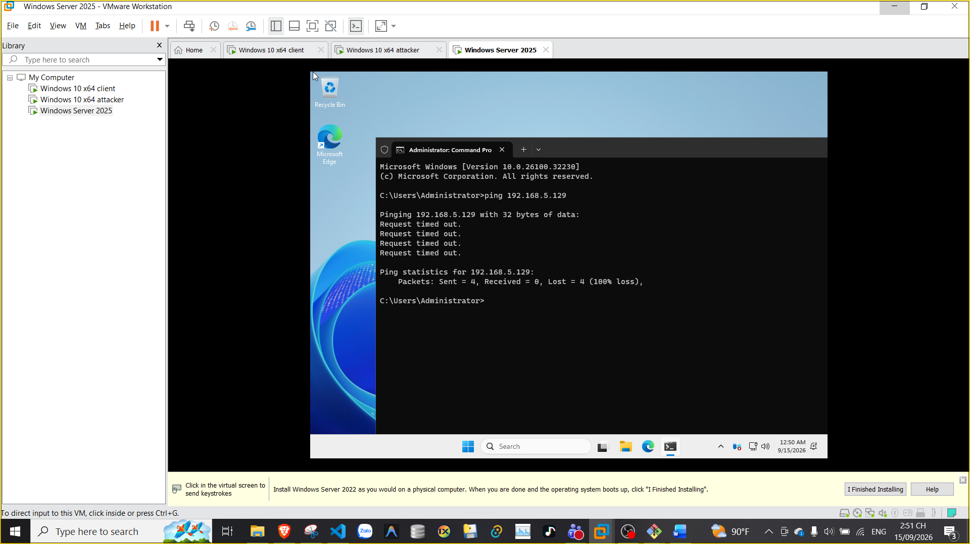

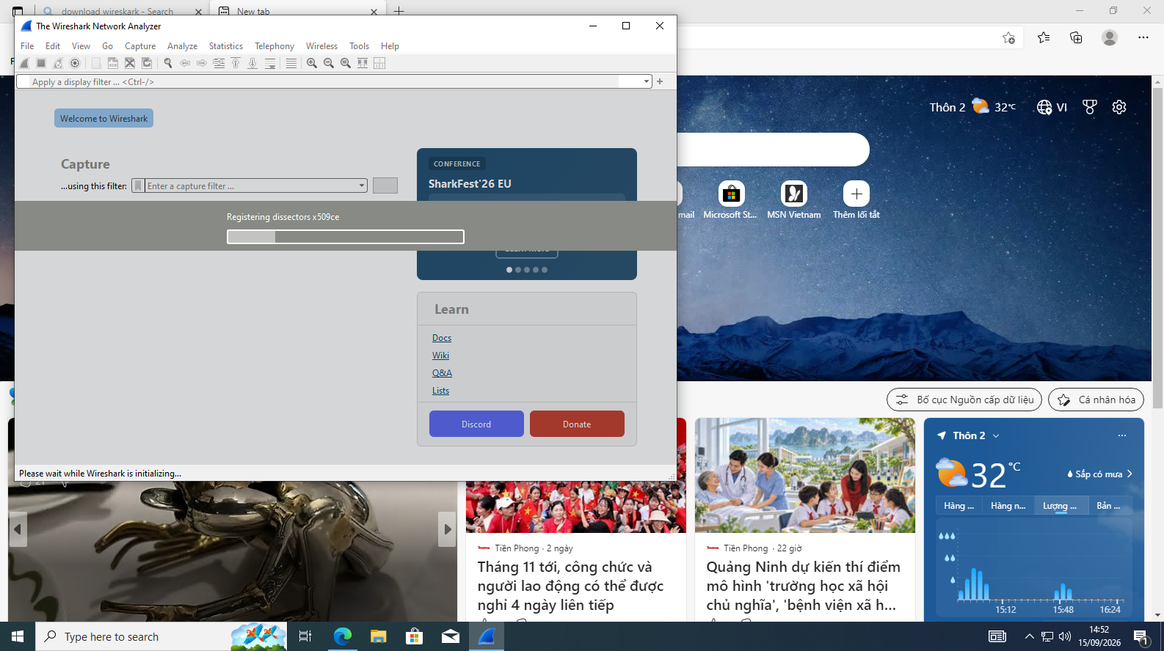
Cài đặt wireshark trên attacker

